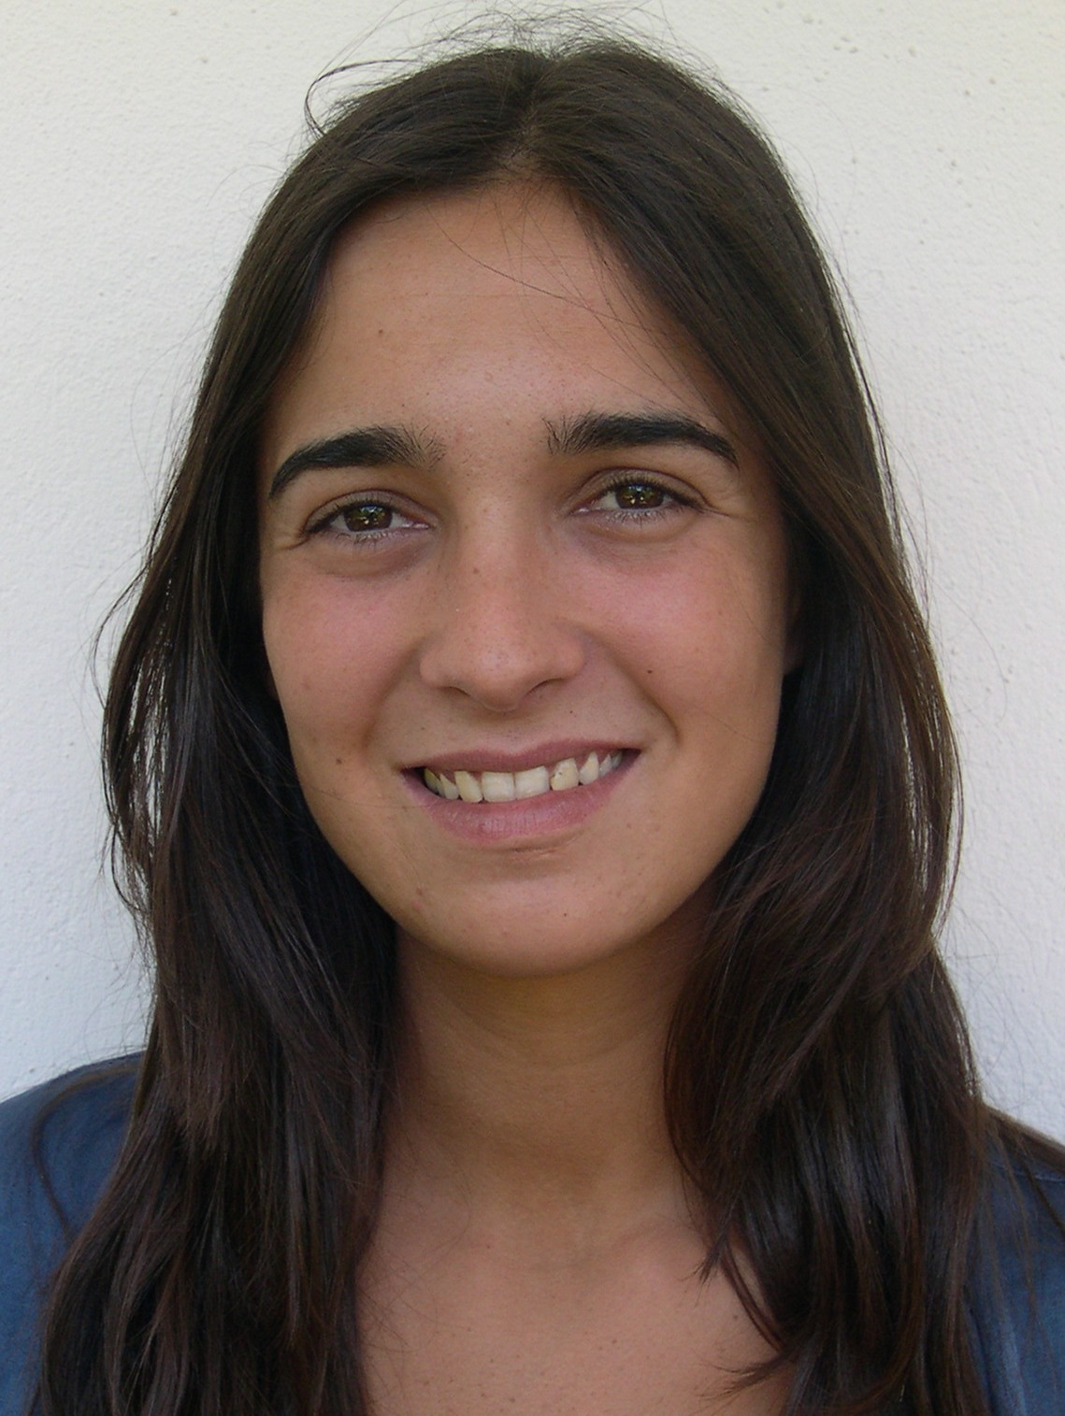
CURRICULUM VITAE
Datos personales:
Nombre: Marta Apellidos: Gutiérrez Sánchez –Carrasco
Fecha de nacimiento: 2/08/1988
Dirección: C/Felipe II
Teléfono: 645825231
Correo electrónico: martagutierrezsc@gmail.com
Formación Académica:
- Graduada en Educación Infantil, UNIR Universidad de la Rioja.
- Licenciada en Pedagogía, Universidad de Sevilla (Sevilla).
- Bachillerato en el colegio de la Compañía de María (Sevilla).
-Cursos:- ofimática (excell, Access,Word,Outlook)
-diferentes sentidos en torno a la Discapacidad (Universidad de Sevilla).

Experiencia profesional:
-Labor administrativa despacho abogados 2020
-Profesora Colegio Montaigne, Sevilla. 2020.
-Profesora/tutora Infantil en Yago School, Castilleja de la Cuesta (Sevilla). 2018-2019.
-Profesora extraescolares inglés C.E.I.P Maestra Isabel Álvarez, Sevilla. 2017.
-Facturación en comercio/ gestión de albaranes 2014-2018

Idiomas:
Inglés: B2 First Certificate English. Estancia en Dublín 8 meses.
Portugués: nivel alto. Curso Erasmus en Braga (Portugal).

Informática:
• Windows.
• Procesadores de Texto: Word Perfect y Microsoft Office Word 2016.
• Hoja de Cálculo: Microsoft Office Excel 2016.
• Herramienta de Presentaciones: Microsoft Office PowerPoint 2016 y Prezi.
• Base de Datos: Microsoft Office Access 2016.
• Sistemas de Información Geográfica (SIG).
• Internet Explorer, Mozilla Firefox, Google Chrome

Competencias Profesionales:

-Flexibilidad y adaptación ante entornos cambiantes
-Trabajo en equipo
-Trabajo de manera autónoma
-Planificación y organización del trabajo

